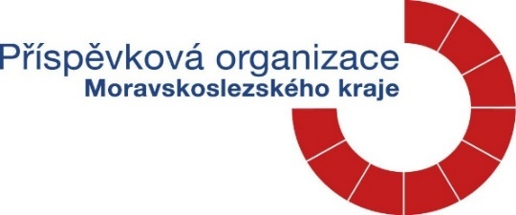
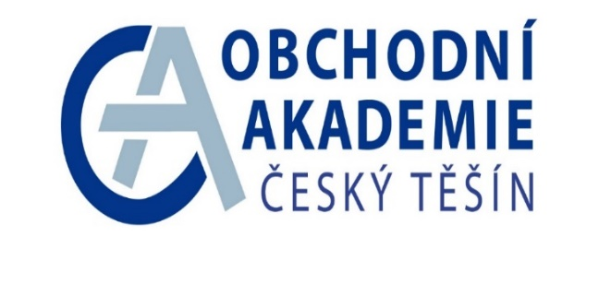

Obchodní akademie, Český Těšín
příspěvková organizace

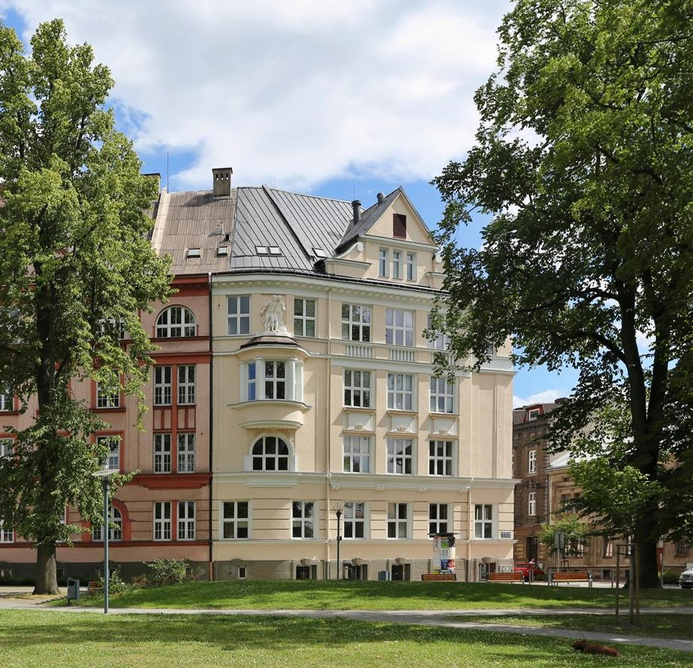

Koncepce rozvoje školy
2022 – 2026

Obsah
Úvod 1
Stručná charakteristika školy 1
Vize školy 2
Koncepce rozvoje školy ve vybraných oblastech 2
1. Výchovně - vzdělávací oblast, výsledky vzdělávání 3
Inkluze 3
Výuka cizích jazyků 3
Podnikavost 3
Kariérové poradenství, spolupráce se zaměstnavateli a dalšími partnery 4
Matematická a čtenářská gramotnost 4
Sport a pohyb, zdravý životní styl 4
Klima školy 4
2. Personální oblast 4
3. Financování a hospodaření 5
4. Prezentace školy a jejího zřizovatele na veřejnosti 5
Závěr 5
Použité zkratky: 6

Úvod
Tato koncepce rozvoje školy - Obchodní akademie v Českém Těšíně - je zpracována pro léta 2022 - 2026. Nezbytným podkladem pro zpracování byl Dlouhodobý záměr vzdělávání a rozvoje vzdělávací soustavy Moravskoslezského kraje 2020, Kritéria hodnocení podmínek, průběhu a výsledků vzdělávání dle České školní inspekce, dále Koncepce rozvoje školy na léta 2018 až 2022, výroční zprávy školy, školní vzdělávací programy, inspekční zprávy.
Při zpracování koncepce jsme se nadále inspirovali Strategií vzdělávací politiky ČR do roku 2030 +, Strategií vzdělávací politiky 2020 a dalšími strategickými dokumenty vydanými Ministerstvem školství, mládeže a tělovýchovy. Při zpracování koncepce rozvoje školy jsme samozřejmě vycházeli ze znalosti prostředí školy, její historie, kdy vždy poskytovala kvalitní odborné vzdělání v regionu a své žáky se vždy snažila co nejefektivněji připravit na jejich budoucí profesní cestu.

Stručná charakteristika školy
Obchodní akademie v Českém Těšíně je příspěvkovou organizací zřizovanou Moravskoslezským krajem. Jde o školu s dlouholetou tradicí v oblasti ekonomického vzdělávání v regionu – byla založena v roce 1929. Specifikem školy je, že vyučování probíhá v českém i v polském vyučovacím jazyce. Historická budova školy sídlí v centru města, v památkové zóně. Budova tělocvičny se nachází v její těsné blízkosti.
V současnosti škola zaměstnává 40 zaměstnanců - 33 pedagogů a 7 nepedagogických zaměstnanců.
Kapacita školy je 555 žáků, v tomto školním roce se ve 12 třídách vzdělává 317 žáků, z toho 203 dívek a 117 chlapců, z toho 42 žáků ve skupinách s polským vyučovacím jazykem, 10 žáků má speciální vzdělávací potřeby.
Škola nabízí tyto obory zakončené maturitní zkouškou:
78-42-M/02 Ekonomické lyceum
63-41-M/02 Obchodní akademie
Výuka probíhá dle ŠVP jednotlivých oborů, které jsou v souladu s rámcovými vzdělávacími programy a jsou schváleny Školskou radou. ŠVP nabízejí rozšířenou výuku cizích jazyků a informačních technologií. Ve škole působí rodilí mluvčí anglického a německého jazyka. Ve škole jsou vyučovány všeobecně vzdělávací předměty a stěžejní odborné předměty jako je ekonomika, účetnictví, informatika, písemná a elektronická komunikace. Obor Obchodní akademie navíc nabízí výuku účetnictví na počítači a praktický předmět fiktivní firma. Žáci obou oborů absolvují ve třetím ročníku dvoutýdenní praxi.
Škola je dlouholetým pořadatelem veletrhu fiktivních firem s mezinárodní účastí a sama se veletrhů pořádaných jinými školami aktivně zúčastňuje.
Škola je více než 20 let zapojena do mezinárodní ekonomické soutěže European Business Game. Jde o projekt pod záštitou Evropské unie, je do něj zapojeno 10 evropských zemí a OA je koordinátorem této soutěže v České republice.
Žáci jsou během studia připravováni na získání jazykových certifikátů, certifikátu ECDL, státní zkoušku v psaní na počítači.
Žákům nabízíme výukové a pracovní stáže v zahraničí, např. v Německu, Rakousku či v Anglii /Erasmus +/.
Škola spolupracuje s partnery: se zřizovatelem, městem Český Těšín, Sdružením rodičů při OA, zaměstnavateli v regionu, regionálními vysokými a vyššími odbornými školami, základními školami, středními školami v kraji, a také se slovenskými a polskými SŠ.
Dále škola spolupracuje se školskými poradenskými zařízeními – PPP a SPC.
Ve škole funguje Studentská rada, která je tvořena vždy dvěma zástupci z každé třídy. Výsledky vzdělávání žáků jsou velice dobré, průměrná úspěšnost u maturitních zkoušek je více než 90 %. 10 – 15 % žáků ukončuje studium s vyznamenáním.
Procento předčasných odchodů ze školy je v průměru okolo 1 % ročně.

Dále předkládáme vizi školy a koncepci rozvoje školy.

Vize školy
Škola navazuje na více než 90 letou tradici, udržuje si dobré jméno, inspiruje se dosaženými úspěchy, je zárukou kvalitního středoškolského vzdělání, včas reaguje na změny a požadavky trhu práce, má vstřícný a kvalitní pedagogický sbor, nezklame důvěru svých žáků ani jejich rodičů. Absolventi jsou v životě úspěšní a na svoji školu hrdi.

Koncepce rozvoje školy ve vybraných oblastech
K naplňování vize školy zde předkládáme koncepci rozvoje školy ve vybraných oblastech formou stanovení střednědobých i dlouhodobých cílů a úkolů. Nezbytným předpokladem je, aby pedagogové tuto vizi a koncepci sdíleli, věřili v ní a naplňovali ji.

Za klíčové považujeme udržování dobrých lidských vztahů ve škole, nejen co se týče vztahů mezi zaměstnanci navzájem, ale také mezi učiteli a žáky a jejich rodiči. Jen v takové škole, kde jsou si lidé blízcí, respektují se a váží si sebe navzájem, lze dosahovat všech stanovených cílů.

1. Výchovně - vzdělávací oblast, výsledky vzdělávání
- Vytváření bezpečného a vstřícného prostředí pro vzdělávání žáků
- Aktualizace srozumitelného ŠVP dle požadavků trhu práce, vždy v souladu s RVP
- Začlenění nově získaných a používaných prvků distanční výuky do výuky prezenční
- Využívání projektového vyučování – propojení teorie s běžnými životními situacemi
- Používání formativního hodnocení žáků pro dosahování lepších celkových výsledků
- Zapojení odborníků z praxe do vzdělávání – formou besed, přednášek, workshopů
- Účast školy na evaluačních projektech v různých oblastech /IT, cizí jazyky/
- Udržení výborných výsledků žáků u maturitních zkoušek – společných i profilových
- Udržení nízkého procenta odchodu žáků před ukončením studia
- Motivování žáků k vykonání dovednostních certifikátů a zkoušek /např. ECDL, státní zkouška z psaní na PC/ a k účasti v dovednostních i znalostních soutěžích

Inkluze
- Úzká vzájemná spolupráce se školskými poradenskými zařízeními – PPP a SPC
- Důsledné poskytování podpůrných opatření žákům s SVP
- Vyhledávání a rozvíjení nadaných žáků
- Poskytování kariérového poradenství žákům se speciálními vzdělávacími potřebami

Výuka cizích jazyků
- Zapojení rodilých mluvčích do výuky cizích jazyků – v rámci německého a angl. jazyka
- Využívání metody CLIL v odborných předmětech – propojení odborného a jazykového vzdělávání
- Pořádání jazykových a pracovních stáží pro žáky např. v rámci Erasmus +
- Motivování žáků k vykonání mezinárodních jazykových certifikátů /úroveň A1 – B2/
- Rozvoj spolupráce s Goethe institutem a německým velvyslanectvím v Praze

Podnikavost
- Pořádání Veletrhu fiktivních firem s mezinárodní účastí, účast na dalších veletrzích
- Pokračování v každoročním zapojení do mezinárodní ekonomické soutěže EBG
- Pořádání přednášek, besed, workshopů s úspěšnými podnikateli i absolventy školy
- Zapojení žáků do rozhodování a fungování školy – prostřednictvím Studentské rady

Kariérové poradenství, spolupráce se zaměstnavateli a dalšími partnery
- Spolupráce se zaměstnavateli v regionu, rozšíření jejich řad o nové firmy a instituce
- Spolupráce se SŠ a VŠ v rámci projektů, vědomostních a dovednostních soutěží, dokončení procesu uzavření smlouvy s VŠB – TU, EKF o fakultní škole
- Rozšíření spolupráce s Moravskoslezským paktem zaměstnanosti v rámci kariérového poradenství
- Organizování exkurzí a praxí žáků ve významných a úspěšných podnicích v regionu
- Spolupráce s Českou advokátní komorou – zapojení do projektu Advokáti do škol

Matematická a čtenářská gramotnost
- Účast žáků v matematických a logických soutěžích – Pišqworky, Sudoku, olympiády
- Motivace žáků k vykonání maturitní zkoušky z matematiky
- Pokračování v návštěvách autorských čtení v kavárně Avion v Českém Těšíně
- Průběžné doplňování školní knihovny o nově vydávaná díla, podpora půjčování knih
- Podpora účasti žáků na kulturních akcích - návštěva divadelních a filmových představení
- Podpora tvorby školního časopisu Mates a německého časopisu Klick

Sport a pohyb, zdravý životní styl
- Podpora veškerých pohybových a sportovních aktivit, podpora sportovně nadaných žáků, propagace zdravého životního stylu, prevence nežádoucích jevů

Klima školy
- Sledování a péče o dobré klima ve škole a v rámci třídních kolektivů
- Podpora fungování Studentské rady a podpora aktivit, které rada navrhuje či organizuje – školní akce, zapojení se do návrhů na vylepšení školního prostředí
- Podpora fungování Sdružení rodičů při Obchodní akademii

2. Personální oblast
- Udržení stabilního a kvalifikovaného pedagogického sboru, který bude spolupracovat v příjemném klimatu školy, podpora mladých začínajících pedagogů
- Uplatňování demokratického stylu řízení, motivování zaměstnanců k dosahování výborných výsledků ve výchovně - vzdělávací oblasti
- Úspěšné fungování ŠPP, které tvoří výchovný a kariérový poradce, metodik prevence
- Udržení stabilního a kvalitního týmu nepedagogů – nedílné součásti fungování školy
- Podpora dalšího vzdělávání pedagogů i nepedagogů v oblasti odborné i osobnostní

3. Financování a hospodaření
- Efektivní, hospodárné a časově rovnoměrné nakládání se svěřenými finančními prostředky na provoz školy
- Získávání mimorozpočtových zdrojů v rámci projektů /např. Šablony, Erasmus+/
- Zajištění údržby a ochrany majetku svěřenému škole, jeho účelné využívání
- Účelné spravování školních sbírek – jejich průběžné doplňování dle potřeb školy
- Údržba a obnova IT techniky ve třídách i odborných učebnách pro kvalitní výuku
- Využívání možnosti doplňkové činnosti - např. pronájem prostor, kurzy pro veřejnost
- Plánování, včasná příprava a realizace těchto investičních akcí ve spolupráci s MSK:
- Renovace pláště a střechy tělocvičny školy, rekonstrukce kotelen v budovách školy
- Modernizace šaten v suterénu školy a bezpečnostního vstupního systému

4. Prezentace školy a jejího zřizovatele na veřejnosti
- Propagace a informování o dění ve škole na webu školy a na sociálních sítích
- Prezentace školy a zřizovatele v médiích – v regionálním tisku, rádiu, televizi
- Spolupráce se základními školami v okresu Karviná a Frýdek – Místek
- Pořádání Dnů otevřených dveří jak pro uchazeče o studium a jejich rodiče, tak pro absolventy školy a širokou veřejnost – rozšíření také o on-line prezentace
- Účast na Burzách škol, „Volbách povolání“ – i v on-line prostředí
- Zpracování virtuální prohlídky školy – umístění na webu školy a sociálních sítích
- Podpora dobrovolnické a charitativní činnosti žáků, např. účast v potravinové sbírce ve spolupráci s MSK nebo spolupráce se sociálními zařízeními v regionu

Závěr
Cílem koncepce rozvoje školy je naplnění vize školy, navázání na současné výborné výsledky školy, udržení jejího dobrého jména a pevného místa ve vzdělávací soustavě Moravskoslezského kraje. Věříme, že v rámci kvalitní spolupráce se zřizovatelem, zaměstnanci, žáky, jejich rodiči a partnery školy, se nám to podaří.

Zpracovala:
Ing. Ivana Nováková, ředitelka školy

Použité zkratky:
CLIL – Content and Language Integrated Learning, tj. obsahově a jazykově integrované učení
EBG – European Business Game, tj. Evropská podnikatelská hra
ECDL – European Certificate Driving Licence, tj. certifikát o dovednosti práce s PC programy
FIF – fiktivní firma
MSK – Moravskoslezský kraj
PPP – pedagogicko – psychologická poradna
RVP – rámcový vzdělávací program
SPC – speciálně pedagogické centrum
SŠ – střední škola
SVP – speciální vzdělávací potřeby
ŠPP – školní poradenské pracoviště
ŠPZ – školské poradenské zařízení
ŠVP – školní vzdělávací program
VŠB – TU – Vysoká škola báňská – Technická univerzita
VŠ – vysoká škola
ZŠ – základní škola

